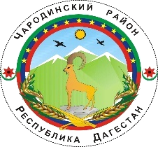

**Р Е С П У Б Л И К А Д А Г Е С Т А Н**

**МУНИЦИПАЛЬНОГО ОБРАЗОВАНИЯ «ЧАРОДИНСКИЙ РАЙОН»**

**СОБРАНИЕ ДЕПУТАТОВ**

РД. Чародинский район, с. Цуриб пл. И. Шамиля 368450 тел/факс 55-36-27, 55-36-23 E-mail: charodarayon@e-dag.ru

**РЕШЕНИЕ № 2**

от 16 октября 2020 г.

**Об избрании Председателя Собрания депутатов**

**МО «Чародинский район»**

В соответствии с п. 2 статьи 23 Уставом муниципального образования «Чародинский район» Республики Дагестан, Собрание депутатов муниципального образования «Чародинский район» Республики Дагестан **р е ш и л о:**

1.Избрать **Хизриева Абдула Магомедовича** Председателем Собрания депутатов муниципального образования «Чародинский район» Республики Дагестан исполняющим свои обязанности на непостоянной основе на срок полномочий действующего состава Собрания депутатов муниципального образования «Чародинский район» Республики Дагестан.

2. Настоящее решение вступает в силу со дня его принятия и подлежит опубликованию в Чародинской районной газете «ЧАРАДА», размещению на официальном сайте Администрации муниципального образования «Чародинский район».

**Председатель Собрания депутатов**

**МО «Чародинский район» А.М. Хизриев**